 | Projeto Estabilidade Operacional Contax  Reunião de Entendimentos #137 | Data  24/05/2016

Área | Convocados
SD - Serviços Centralizados | Daniel Donaire
SD - Serviços Centralizados | Roberto Muto
CSC - Gestão de Problemas | Stuart Faria
CSC - Gestão de Mudanças | Marilice de Oliveira
CSC - NOC | Dennys Bruno
CSC - Alto Impacto | Filipe Antunes
CSC - Service Desk | Lazaro Costa
TI Contax | Luis Marçal
Chacon Consultoria | Felipe Lima

Objetivo
Realizar alinhamento entre as equipes visando afinar a classificação dos incidentes.

Ações Discutidas
No início da reunião observou-se o indicador referente ao mês de maio:

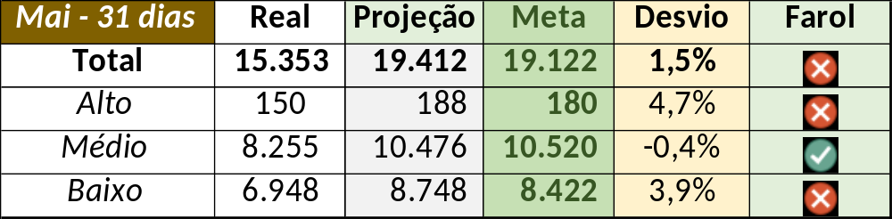

Em um segundo momento foram analisados os incidentes de 23/05:

Chamado | Cliente - Operação | Criado | Ação | Responsável | Classificação
CTXFORBM-392170 | Contax - Outro | 23/05/2016 07:21:10 | Alinhar abertura | Wagner Felix | Processo / Carga / Falha
CTXSPOLP-117654 | Cielo - ARV | 23/05/2016 08:42:47 | De acordo com os critérios |  | Software / Gravação / Nice
CTXSPOAL-118874 | OI Móvel - B2B MOVEL | 23/05/2016 09:09:17 | Atrelar a gestão de problemas | Stuart Faria (Claudio Filho) | Software / Gravação / Nice
CTXSPOAL-118875 | OI Móvel - B2B MOVEL | 23/05/2016 09:11:41 | Atrelar a gestão de problemas | Stuart Faria (Claudio Filho) | Software / Gravação / Nice
CTXSPOAL-118876 | OI Móvel - B2B MOVEL | 23/05/2016 09:14:07 | Alterar para indevido | Filipe Antunes | Não se aplica
CTXRECSA-497859 | OI Fixo - SAC VELOX_CONTAS | 23/05/2016 09:32:09 | Atrelar a gestão de problema | Stuart Faria (Claudio Filho) | Cliente / Software / NBA
CTXRJOMK-143580 | OI Móvel - B2B MOVEL | 23/05/2016 10:02:36 | De acordo com os critérios |  | Software / Gravação / Nice
CTXSALPB-67786 | Contax - Ger Planejamento Outbound | 23/05/2016 11:50:48 | Alinhar solução de contorno e abertura | Geraldo Junior e Roberto Muto | Software / Discador / APC
CTXPOARB-106538 | Net - MTF POA | 23/05/2016 12:35:17 | De acordo com os critérios |  | Cliente / Acesso / Falha
CTXBHZRI-102230 | Contax - NOC | 23/05/2016 13:23:00 | De acordo com os critérios |  | Cliente / Rede / Link
CTXNITSP-185076 | OI Fixo - SAV Varejo | 23/05/2016 14:56:03 | Alterar para indevido | Lazaro Costa | Não se aplica
CTXFORBM-392488 | OI Móvel - RET DE RECEITA MOVEL | 23/05/2016 14:59:18 | De acordo com os critérios |  | Processo / Projeto / Falha
CTXFORBM-392513 | Contax - NOC | 23/05/2016 15:19:46 | De acordo com os critérios |  | Software / Gravação / Nice
CTXBHZRI-102244 | OI Fixo - SAC 002 | 23/05/2016 15:56:27 | Alterar para indevido | Dennys Bruno | Não se aplica
CTXSPOAL-118955 | Volkswagen - Volkswagen | 23/05/2016 15:57:20 | De acordo com os critérios |  | Verificar
CTXSALPB-67828 | OI Fixo - RET FIXO + VELOX R0+R2-BO (RACO | 23/05/2016 17:33:40 | De acordo com os critérios |  | Software / TLV
CTXSALPB-67831 | OI TV - OI TV | 23/05/2016 17:49:11 | Alterar para indevido | Lazaro Costa | Não se aplica
CTXCASEH-20800 | Vivo BackOffice - Fale conosco | 23/05/2016 22:09:40 | Alinhar solução de contorno | Geraldo Junior | Software / Gravação / Nice

